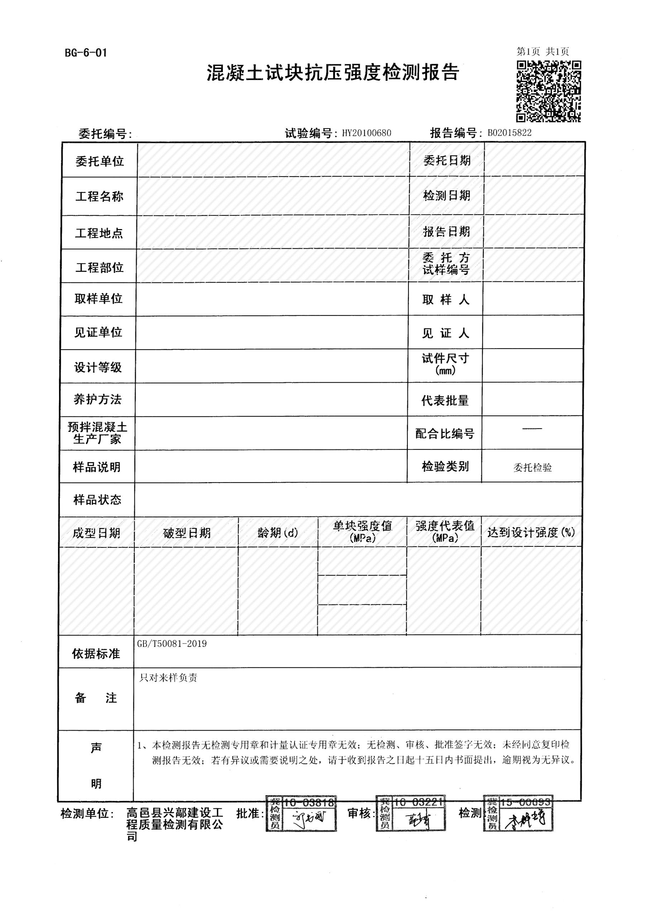

202200343

B02200343

HY22010343

116

29.1

60立方米

150×150×150

郑亚运

李会生

202200343

2022-05-04

2022-05-04

2022-04-07

29.5

29.7

28.0

28

2022-05-04

2022-04-06

平整、无缺棱掉角

标养

赞皇县皇岳预拌混凝土有限公司

标准养护

C25

河北电力工程监理有限公司

河北省送变电有限公司

GQ10

高邑

中韩—高牵π入高邑二220KV输变电工程线路工程

河北省送变电有限公司